Задание № 114. Насекомые (знакомство)
1. Раскрасить насекомых.
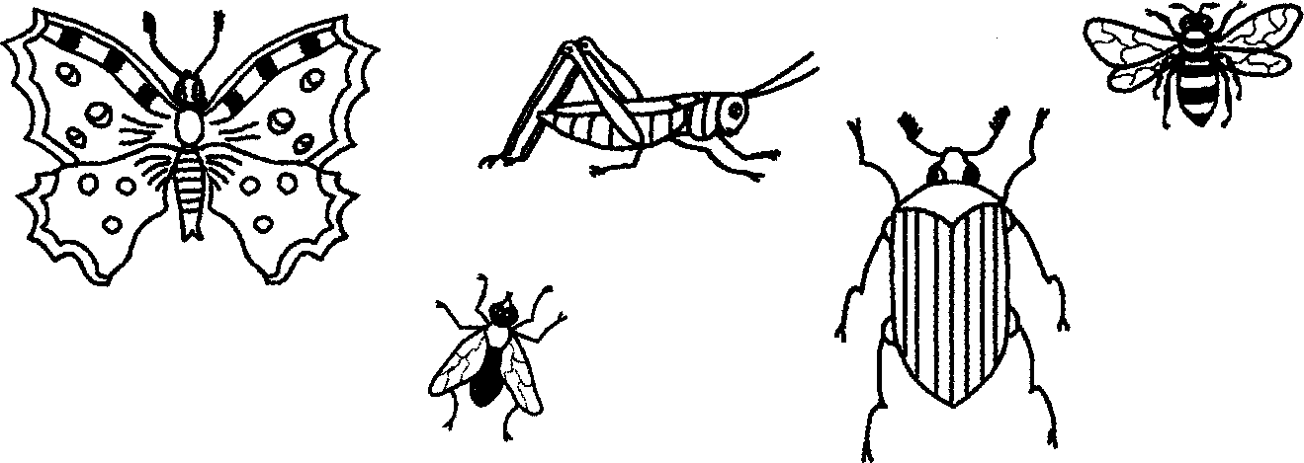
2. Покажи и назови, кто нарисован на картинках.
3. Запомни! Это насекомые.
4. Покажи и назови части тела насекомых (тело, голова, усики, крылья, лапки).
5. Покажи н назови насекомых во множественном числе.
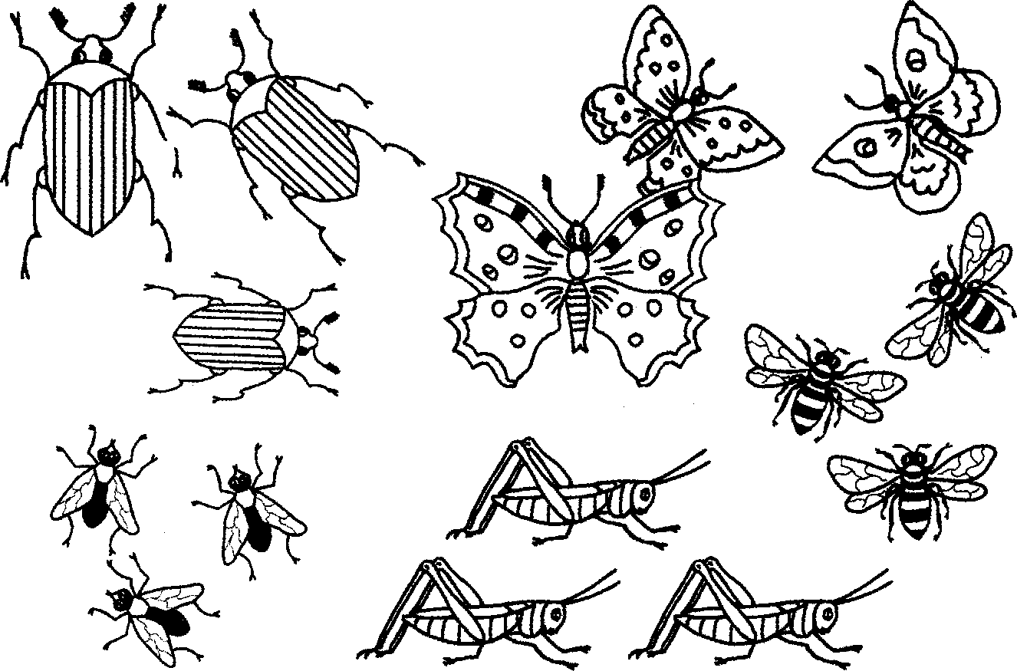
6. Подбери слово и составь предложение по образцу:
- Муха летает. Мухи летают.
- Жук ползет. Жуки ....
- Пчела ... . Пчелы ... .
- Кузнечик .... Кузнечики ....
- Бабочка .... Бабочки ....
Словарик: летает, порхает, кружится, сидит, ползет, прыгает, жужжит, жалит, стрекочет.

Задание № 115. Насекомые. Предлоги
1. Раскрасить картинки.
2. Рассмотри картинки и скажи:
- Где сидит бабочка?
- Куда летит стрекоза?
- Откуда отлетела муха?
- Где кружится бабочка?
- Где летает пчела?
- Где сидит муха?
- Где ползет божья коровка?
- Где сидит кузнечик?
- Куда подползает гусеница?
- Где ползет жук?
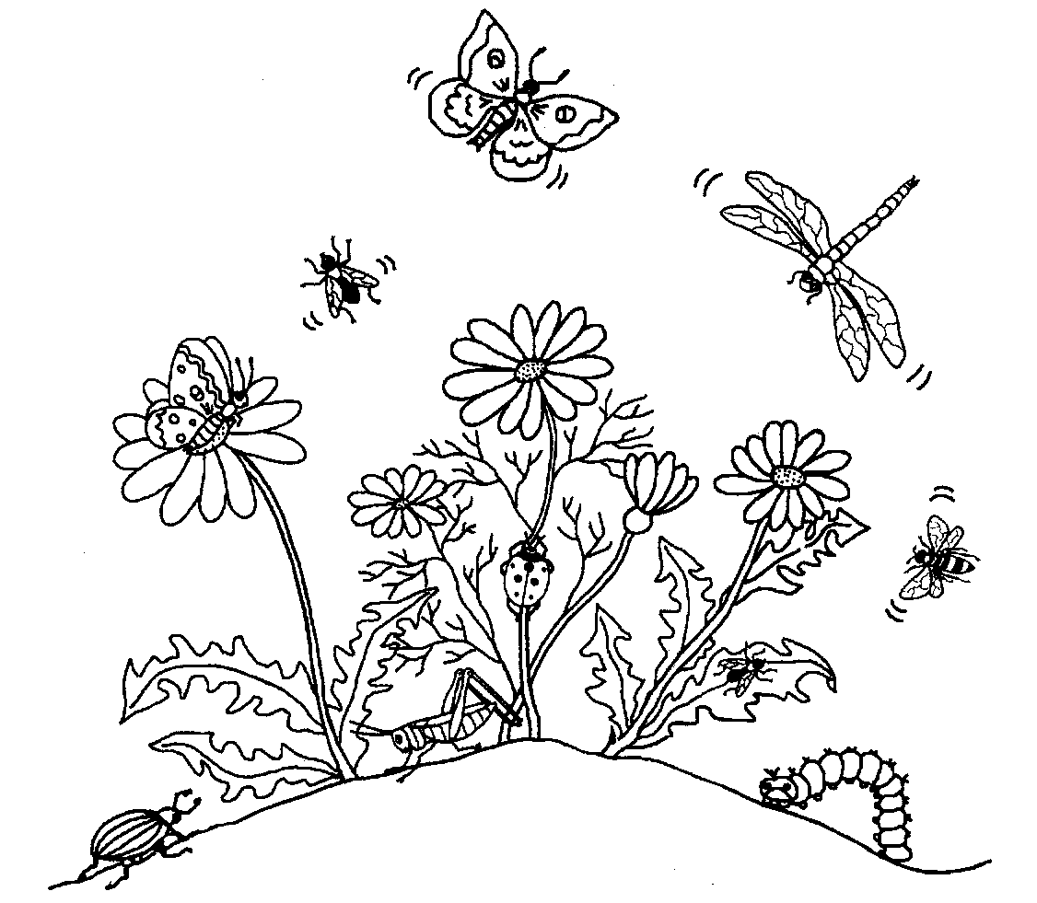
Выучи:
Я нашел (-ла) себе жука
На большой ромашке.
Не хочу держать в руке,
Пусть сидит в кармашке.
Лапок шесть, а глаза два,
Трещинка на спинке.
Вот хорошая трава,
На, поешь травинки.

Задание № 116. Лето
1. Рассмотри картинку.
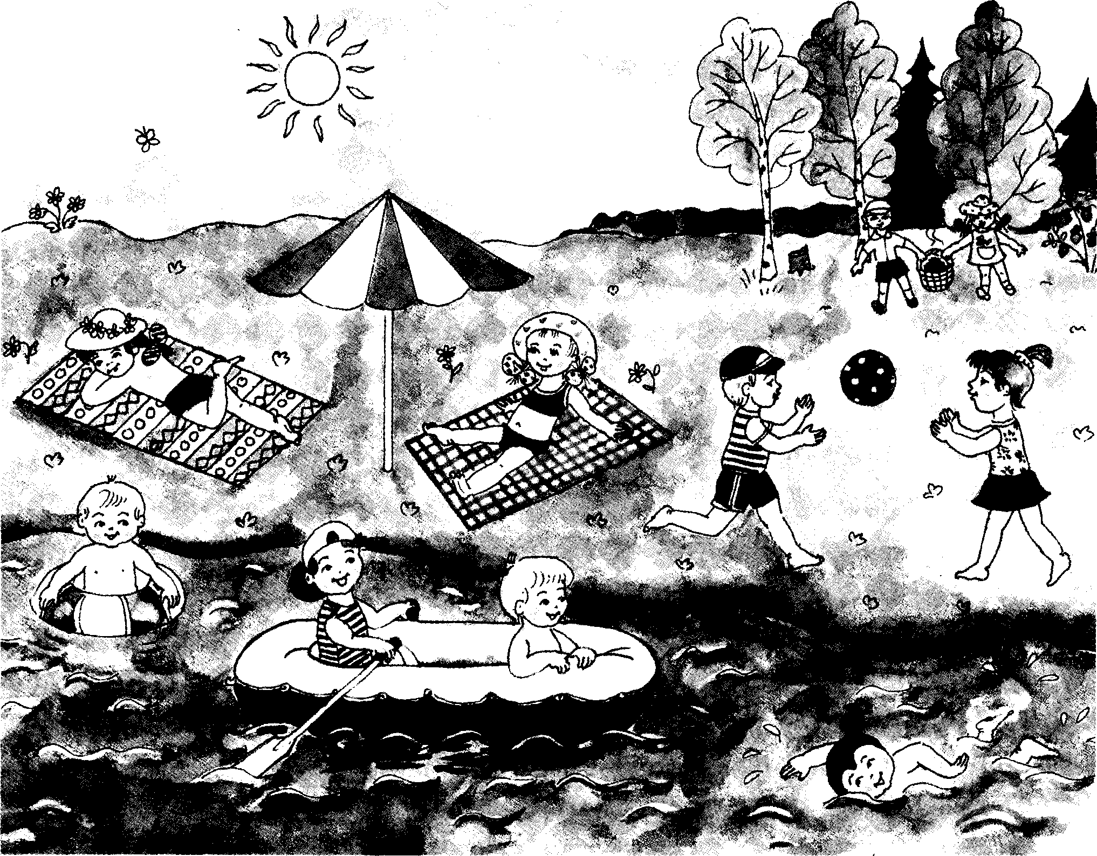
2. Какое это время года? Почему ты так думаешь?
3. Послушай рассказ:
Наступило лето, стало жарко. Вода в реке теплая. Петя и Коля катаются на лодке. Дима и Митя плавают.
Тима и Катя играют в мяч. Лена и Маша загорают. Вика и Толя собирают землянику. Как хорошо
летом!
4. Ответь:
- Что наступило?
- Как на улице?
- Какая в реке вода?
- Что делают Петя и Коля? Покажи их.
- Что делают Дима и Митя? Покажи их.
- Что делают Тима и Катя? Покажи Тиму, Катю.
- Что делают Лена и Маша? Покажи их.
- Что делают Вика и Толя? Покажи Вику, Толю.
5. Перескажи рассказ. (Если ребенок не смог пересказать рассказ, то прочитайте его повторно.
Предложите ребенку пересказать еще раз.)

